课程教学进度计划表
一、基本信息
课程名称 | 简笔画
课程代码 | 2130171 | 课程序号 | 0787 | 课程学分/学时 | 2/32
授课教师 | 冉兴娟 | 教师工号 | 19040 | 专/兼职 | 专职
上课班级 | 学前教育B24-1 | 班级人数 | 22 | 上课教室 | 教育学院315
答疑安排 | 周二下午5.6节
课程号/课程网站
选用教材 | 自编
参考教材与资料 | 1、书名《美术基础——设计与应用》；作者陈小珩；出版社：华东师范大学出版社；2、书名《美术·造型》；作者马旭东；出版社：上海交通大学出版社；3、书名《简笔画》；作者：蒙健；出版社：上海交通大学出版社

二、课程教学进度安排
课次 | 课时 | 教学内容 | 教学方式 | 作业
1~2 | 4 | 简笔画概述 | 1.课堂讲授  2.作品分析  3.课堂互动 | 收集和分析简笔画作品10张
3~5 | 6 | 简笔画配图练习 | 1.课堂讲授  2.作品分析  3.绘画练习 | 绘画作品6张
6~7 | 4 | 单幅简笔画创作练习 | 1.课堂讲授  2.作品分析  3.绘画练习 | 绘画作品4张
8~9 | 4 | 简笔画故事配图练习 | 1.课堂讲授  2.作品分析  3.绘画练习 | 绘画作品4张
10~15 | 12 | 简笔画绘本故事创作 | 1.课堂讲授  2.作品分析  3.绘画练习 | 完整绘本故事32面左右
16 | 2 | 作品分享 | 分享互动 | 继续完成作品
三、考核方式
总评构成 | 占比 | 考核方式
X1 | 40% | 简笔画创编
X2 | 40% | 简笔画练习
X3 | 20% | 平时表现

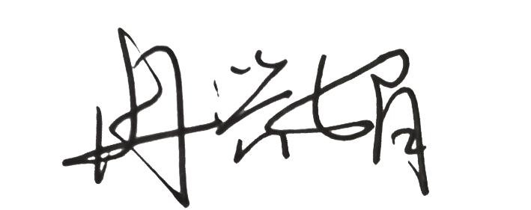
任课教师： （签名） 系主任审核： （签名） 日期：2025年9月

